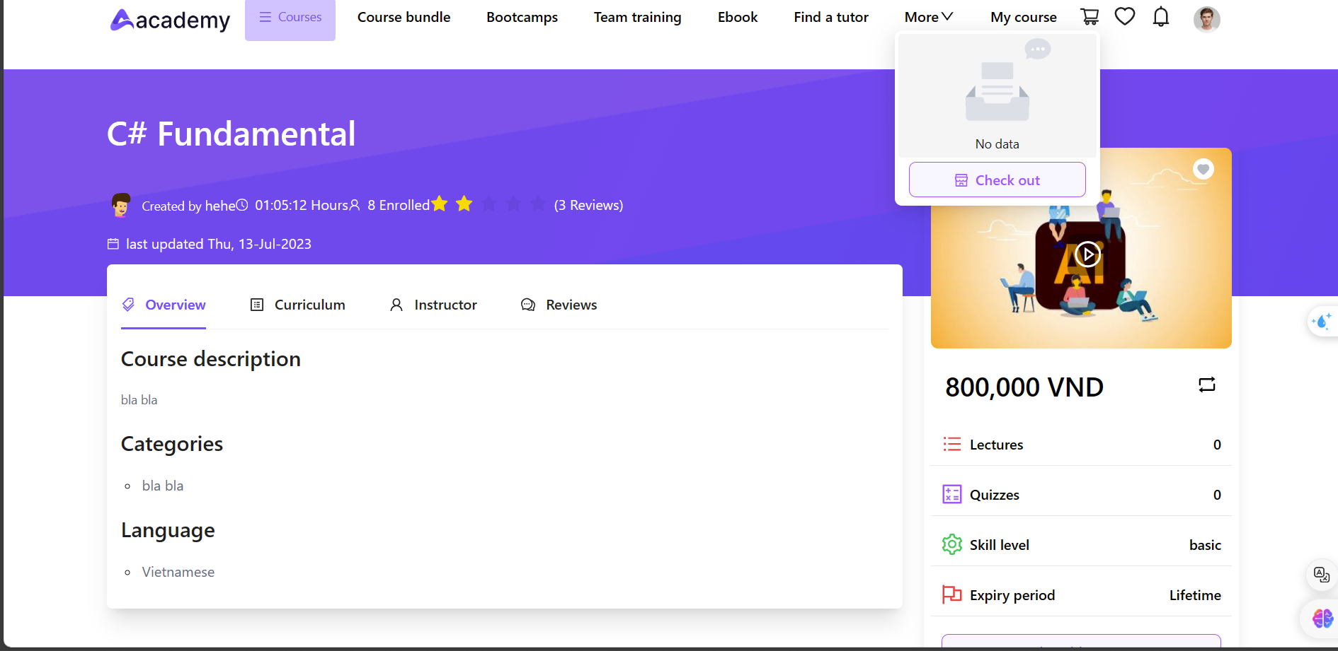
Add to cart thành công nhưng chưa hiện trên cart của giỏ hàng
- Gợi ý: có thể làm kieur giỏ hàng count số lượng item thêm vào, và hiện như hình dưới – tuy nhiên nếu vội chỉ cần hiện thông tin tên khóa học với hình là được

- 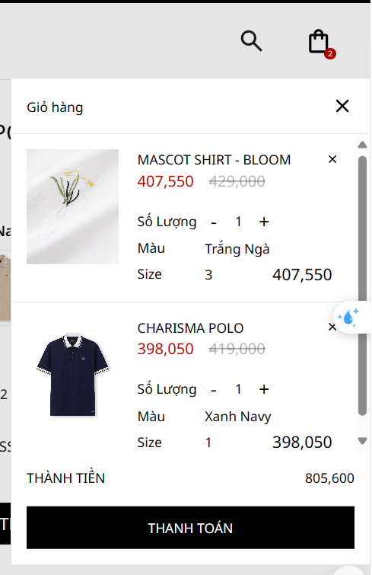
2.
Quá nhiều nav trong tabbar nhưng lại không dùng tới, có thể nghĩ chưa làm nhưng quá nhiều ( chỉ nên 3-4 cái) - Bỏ Bootcamps, teamtraining, ebook, find a tutor) vì anh nghĩ cũng chả làm kịp. More cũng không cần thiết vì có gì chuyển hết vào trong avatar
3.
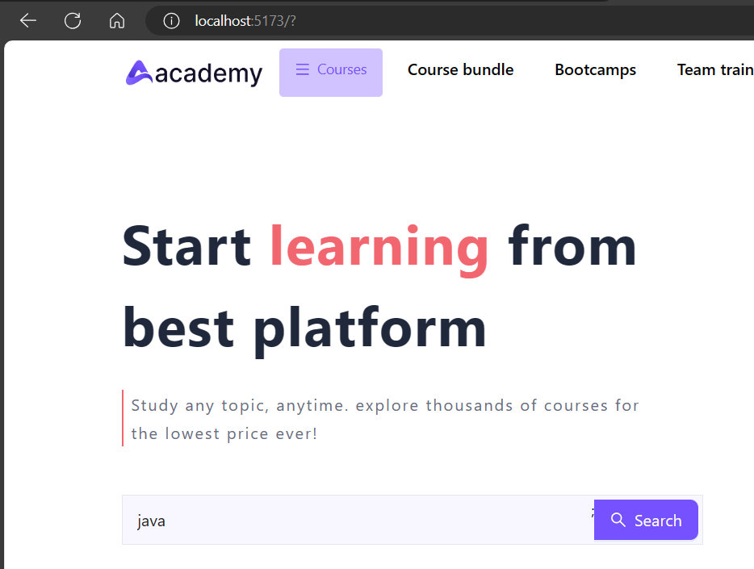

Search – chức năng cơ bản chưa hoàn dùng được, cần search ở trang home, trang list
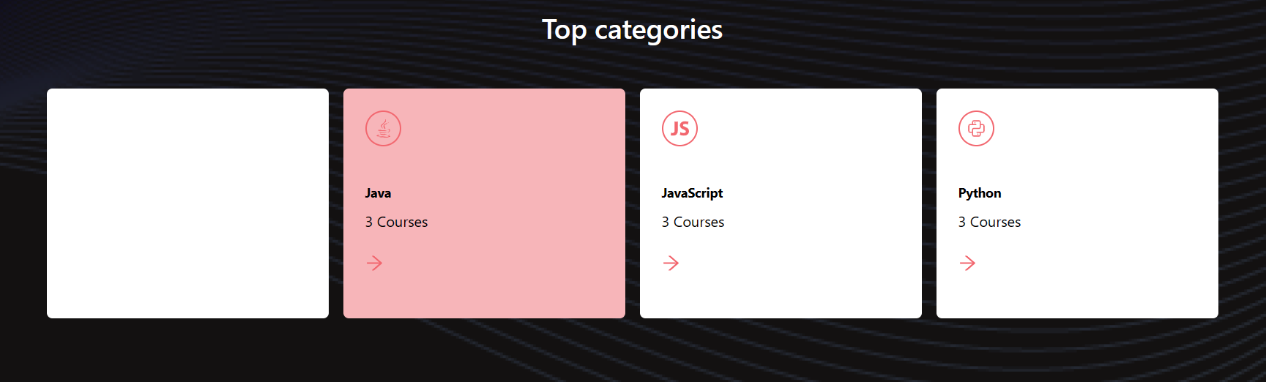
Search theo topics khá cơ bản và quan trọng – nhưng vẫn chưa làm. Nên làm theo kiểu truyền query nên url
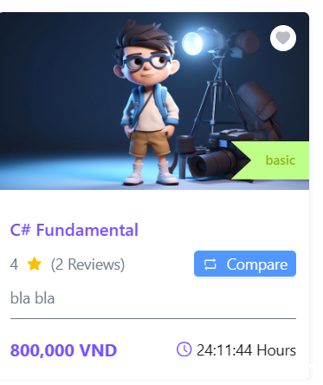
Nút compare để làm gì? Khi nhấn vào thì hiện ra chi tiết khóa học, nếu mà so sánh với các khóa học thì cũng hơi khó để so sánh

4. Anh không rõ khi đăng nhập admin làm thế nào để router để dashboard admin, giờ cứ phải nhập /admin lên url ?. Nên cho router trực tiếp khi đăng nhập bằng admin luôn
5.
. 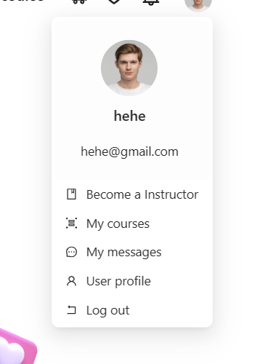
My couse chưa router sang url my course, my messages khá hay nhưng (lưu lịch sử trò chuyện với giáo viên) -> nhưng anh thấy mọi thứ còn đang ở trạng thái chưa làm :v user-profile làm đơn giản là được.
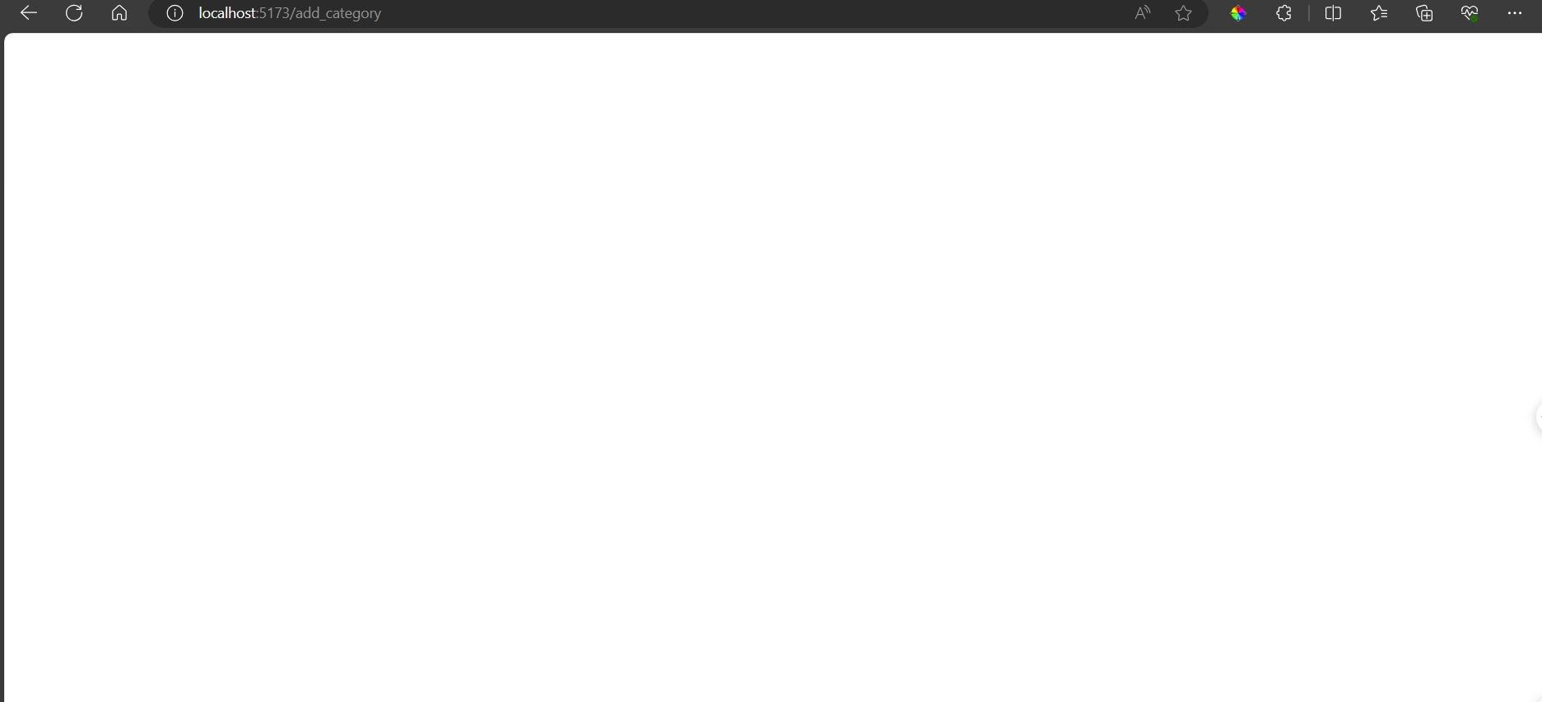
Categories chưa làm
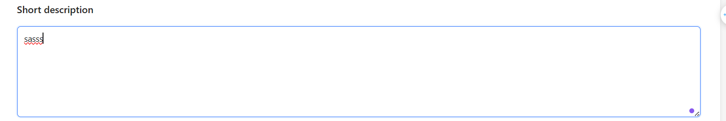
Short description ghi đc 5 từ :v
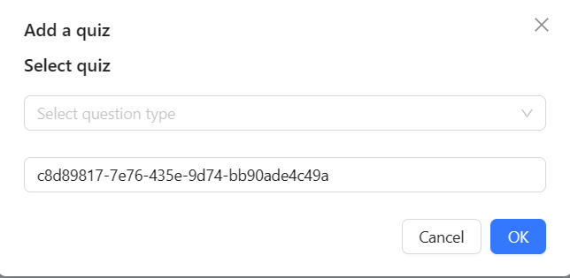
Cái id bên dưới là token hay cái gì :v nó không rõ ràng
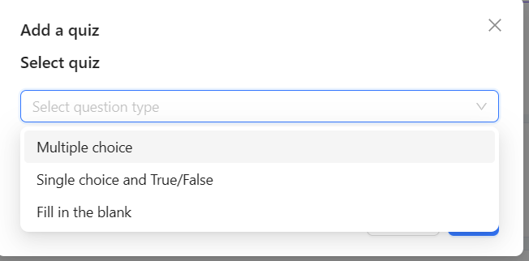
Quiz không được chọn cả 3 :v và add a quiz là add 1 câu hỏi vào cả bài lesson – hay add 1 bài quiz vào lesson hay như thế nào?. Và nếu anh muốn tổng kết cả 1 chương để làm bài đánh giá thì như thế nào.
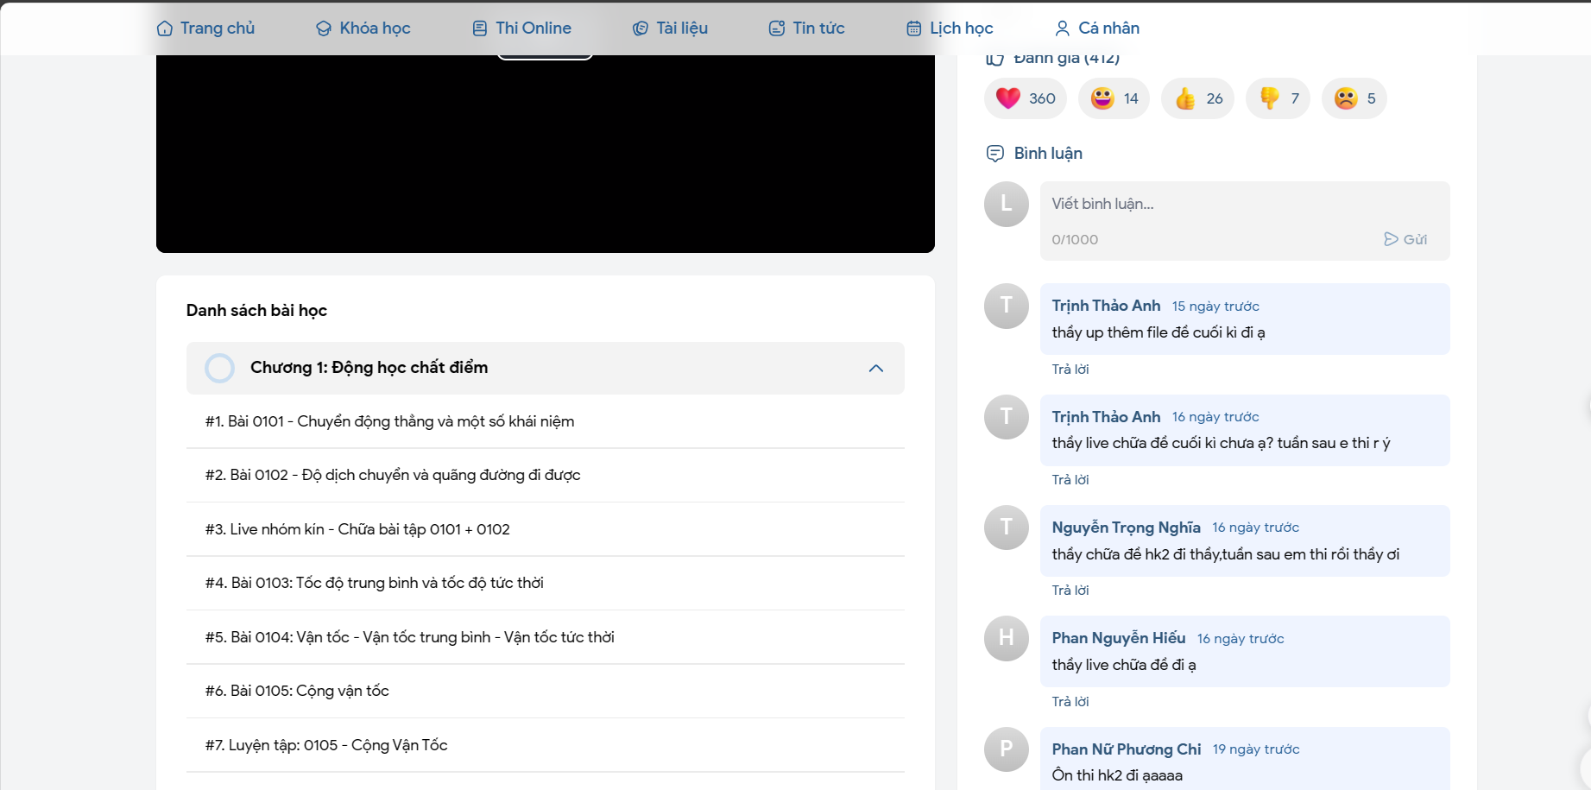
Ví dụ trang web học – có chương -> dưới chương có lesson. Trong lesson có danh sách tài liệu. Và anh muốn 1 bài kiểm tra bỏ ngoài lesson cũng được.
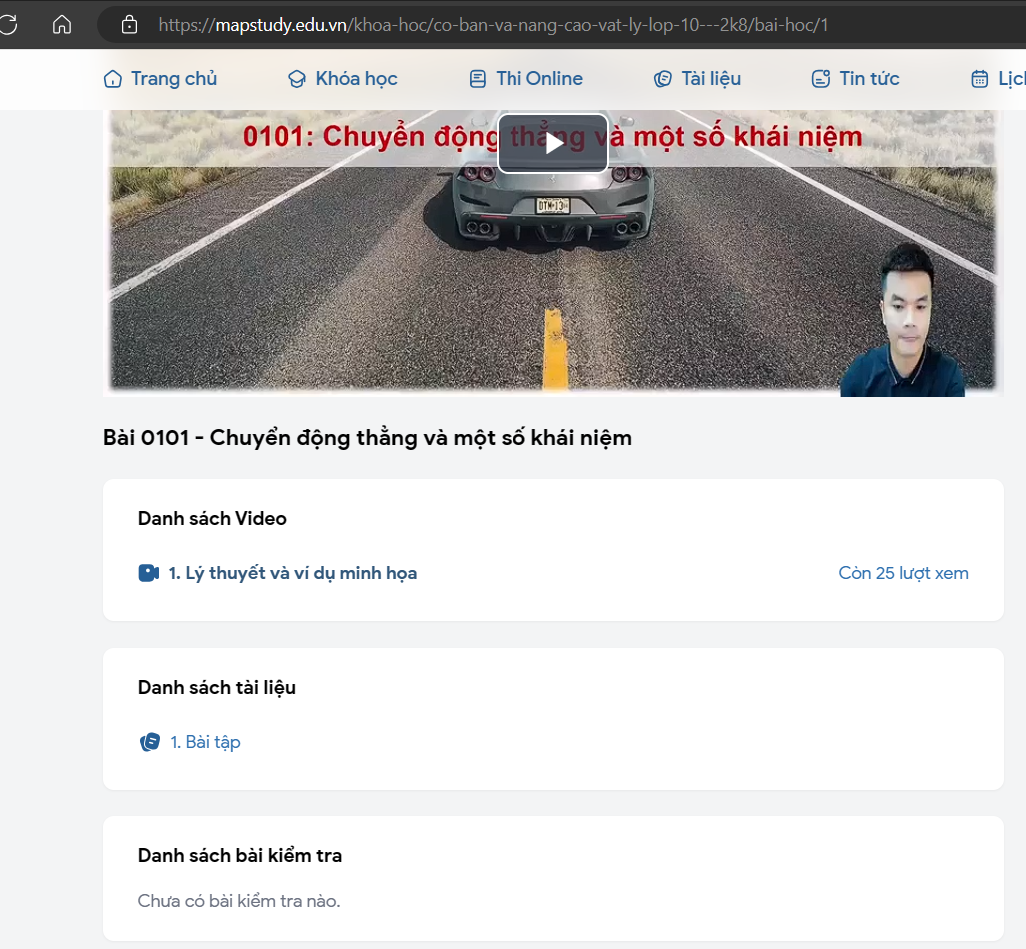
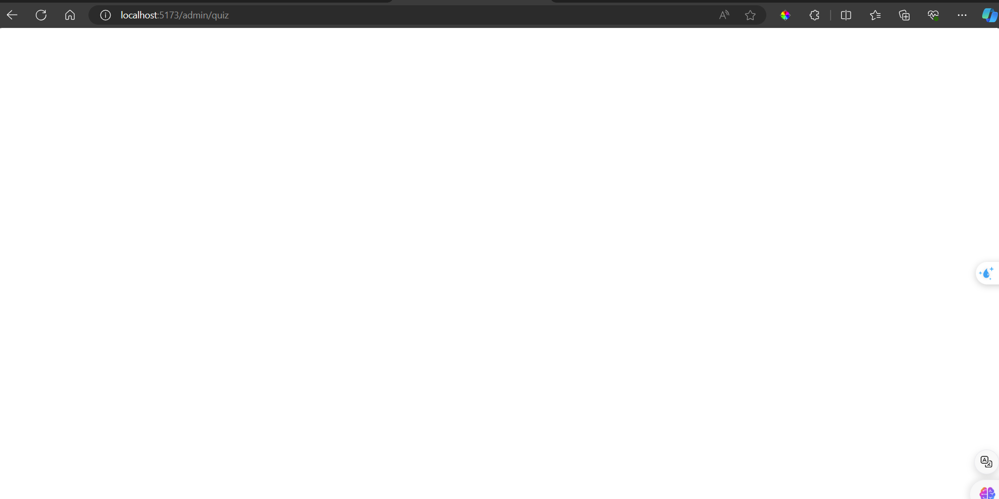
Quiz hình như bạn khác làm nên đang bị lỗi tại git trước anh thấy phần manage quiz khá ok rồi.

